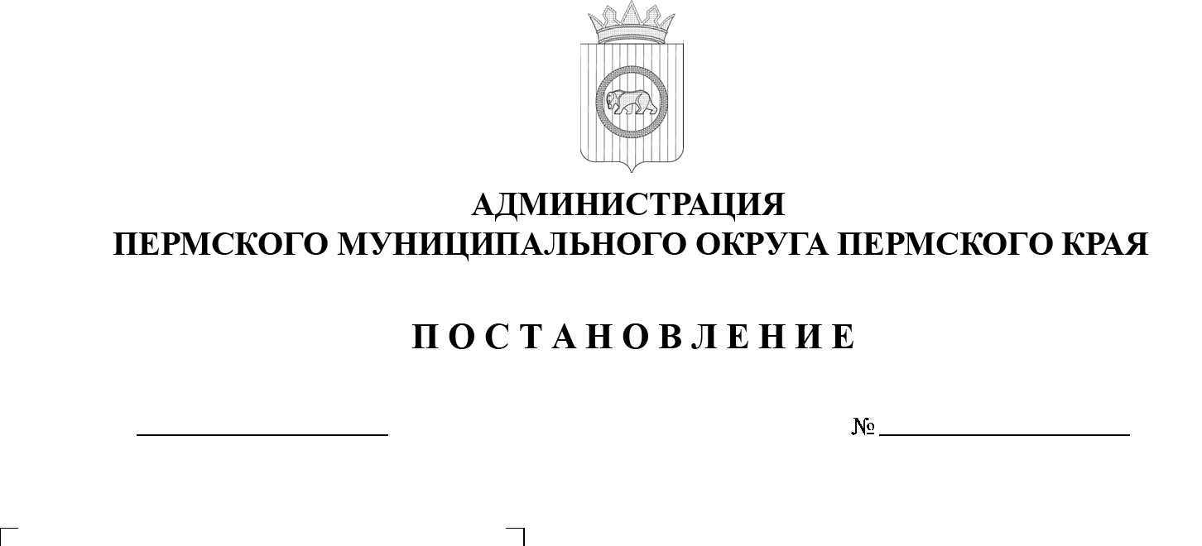
О внесении изменений
в административный регламент по предоставлению муниципальной услуги «Направление уведомления
о планируемом сносе объекта капитального строительства
и уведомления о завершении сноса объекта капитального строительства», утвержденного постановлением администрации Пермского муниципального округа Пермского края
от 31 мая 2023 г.
№ СЭД-2023-299-01-01-05.С-413

299-2025-01-05.С-457
22.09.2025

В соответствии с пунктом 6 части 2 статьи 30 Устава Пермского муниципального округа Пермского края
администрация Пермского муниципального округа Пермского края ПОСТАНОВЛЯЕТ:
1. Внести в административный регламент по предоставлению муниципальной услуги «Направление уведомления о планируемом сносе объекта капитального строительства и уведомления о завершении сноса объекта капитального строительства», утвержденный постановлением администрации Пермского муниципального округа Пермского края от 31 мая 2023 г. № СЭД-2023-299-01-01-05.С-413, следующие изменения:
1.1 пункт 2.11 раздела II изложить в следующей редакции:
«2.11. Срок предоставления услуги составляет не более пяти рабочих дней со дня поступления уведомления о планируемом сносе, уведомления
о завершении сноса в Уполномоченный орган.»;
1.2 в абзаце четыре подпункта 3.2.3.3 подпункта 3.2.3 пункта 3.2 раздела III слова «в течении семи рабочих дней» заменить на слова «в течение трех рабочих дней».
1.3 подпункты 3.3.7 и 3.4.7 раздела III изложить в следующей редакции:
«3.3.7. Срок административной процедуры составляет не более 3 (трех) рабочих дней.
3.4.7. Максимальный срок выполнения данной административной процедуры составляет не более 1 (одного) рабочего дня.».
2. Настоящее постановление опубликовать в бюллетене муниципального образования «Пермский муниципальный округ» и разместить на официальном сайте Пермского муниципального округа в информационно-телекоммуникационной сети «Интернет» (www.permokrug.ru).
3. Настоящее постановление вступает в силу со дня его официального опубликования и распространяется на правоотношения, возникшие
с 01 сентября 2025 г.
Глава муниципального округа О.Н. Андрианова

